На Львівщині оголошено 10 ЕСКО-тендерів для підвищення енергоефективності обласних бюджетних установ
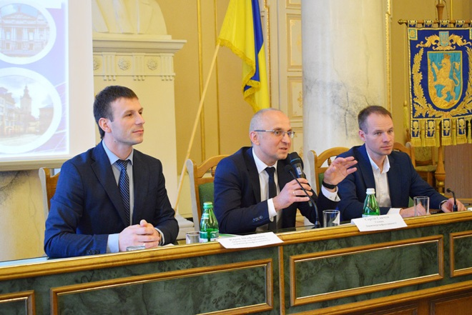
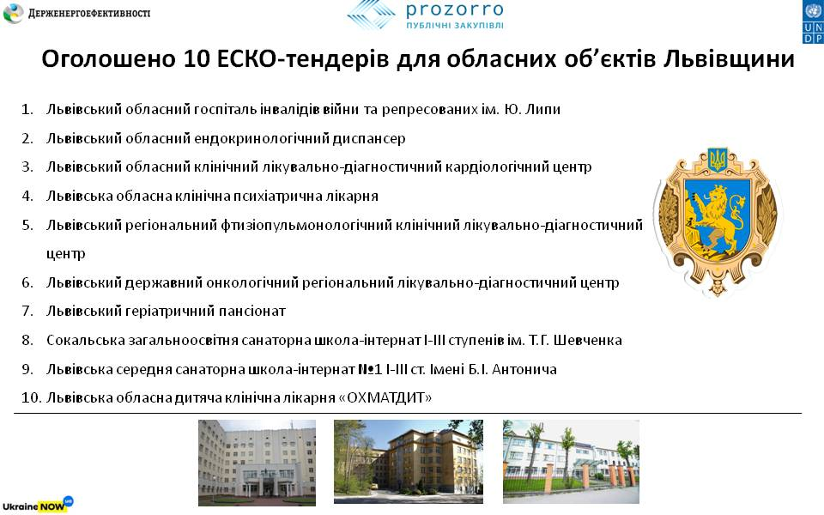

У Системі «ProZorro» Львівська обласна державна адміністрація вперше оголосила 10 ЕСКО-тендерів для впровадження енергоефективних заходів саме в обласних об’єктах (медичних та освітніх закладах), зокрема:

- Львівський обласний госпіталь інвалідів війни та репресованих ім. Ю. Липи (https://prozorro.gov.ua/tender/UA-2019-07-31-002095-b);
- Львівський обласний ендокринологічний диспансер (https://prozorro.gov.ua/tender/UA-2019-07-31-000089-a);
- Львівський обласний клінічний лікувально-діагностичний кардіологічний центр (https://prozorro.gov.ua/tender/UA-2019-07-31-000489-a);
- Львівська обласна клінічна психіатрична лікарня (https://prozorro.gov.ua/tender/UA-2019-07-31-001860-b);
-Львівський регіональний фтизіопульмонологічний клінічний лікувально-діагностичний центр (https://prozorro.gov.ua/tender/UA-2019-07-31-001292-b);
- Львівський державний онкологічний регіональний лікувально-діагностичний центр (https://prozorro.gov.ua/tender/UA-2019-07-31-000306-c);
- Львівський геріатричний пансіонат (https://prozorro.gov.ua/tender/UA-2019-07-31-000939-b);
- Сокальська загальноосвітня санаторна школа-інтернат I-III ступенів ім. Т.Г. Шевченка (https://prozorro.gov.ua/tender/UA-2019-07-31-000360-c);
- Львівська середня санаторна школа-інтернат №1 І-ІІІ ст. Імені Б.І. Антонича (https://prozorro.gov.ua/tender/UA-2019-07-31-002058-b);
- Львівська обласна дитяча клінічна лікарня «ОХМАТДИТ» (https://prozorro.gov.ua/tender/UA-2019-07-31-002405-b)
Усі зацікавлені інвестори можуть подавати пропозиції до 30-31 серпня 2019 року.
Нагадуємо, що у Львівській області вже реалізуються ЕСКО-контракти, зокрема, у містах Дрогобич та Червоноград.

За діючими в країні ЕСКО-проектами економія енергоспоживання складає від 15% до 70%.

Держенергоефективності співпрацює із місцевою владою та завжди готове надати консультації щодо особливостей впровадження енергосервісу.

Управління комунікації та зв’язків з громадськістю Держенергоефективності

